专 业： 计算机类
班 级： 计算机1B5
学 号： 2021122156404
姓 名： 周烨
指导教师： 郜晓晶

实验名称 | 实验六 查找算法设计与实现
实验  内容 | - 利用顺序查找法进行查找，线性表{22,23,5,43,67,24,9,34,12,10}。  - 利用二分查找法对有序顺序表进行查找，线性表{5,12,17,24,30,32,38,40,53}。  - 利用二叉排序树进行查找，线性表{ 63, 55, 90, 42, 58, 70, 10, 45, 67, 83 }。
实验  环境 | Windows操作系统+CodeBloack
实验目的 | 1、熟练掌握查找的实现方法  2、能够使用查找解决实际问题
源  代  码 | 1. #include<stdio.h>  #include<stdlib.h>  #define N 10  int SeqSearch(int r[ ], int n, int k);  int main( )  {  int i,x,fun;  int r[N+1]={0,22,23,5,43,67,24,9,34,12,10};  for(i = 1; i <= N; i++)  printf("%d\t",r[i]);  printf("\n");  printf("请输入一个数:");  scanf("%d",&x);  fun = SeqSearch(r,N,x);  if(fun == 0)printf("没有找到\n");  else  printf("%d在数组的下标是%d\n",x,fun);  return 0;  }  int SeqSearch(int r[ ], int n, int k) /*待查集合存储在数组r[1]~r[n]*/  {  int i = n;  while (i > 0 && r[i] != k)  i--;  return i;  }

2. #include<stdio.h>
//#define N 10
int BinSearch1(int r[ ], int n, int k) ;
int BinSearch2(int r[ ], int low, int high, int k);
int main( )
{
int i,x,fun1,fun2;
int r[10]={0,5,12,17,24,30,32,38,40,53};
printf("数组的序列是:");
for(i = 1; i < 10; i++)
printf("%3d",r[i]);
printf("\n");
printf("请输入一个数:");
scanf("%d",&x);
fun1 = BinSearch1(r, 9, x);
if(fun1 == 0)
printf("没有找到\n");
else
printf("%d在数组的下标是%d\n",x,fun1);
fun2 = BinSearch2(r, 1, 9, x);
if(fun2 == 0)printf("没有找到\n");
else
printf("%d在数组的下标是%d\n",x,fun2);
return 0;
}
int BinSearch1(int r[ ], int n, int k) /*查找集合存储在r[1]~r[n]*/
{
int mid, low = 1, high = n;
while (low <= high)
{
mid = (low + high) / 2;
if (k < r[mid]) high = mid - 1;
else if (k > r[mid]) low = mid + 1;
else return mid;
}
return 0;
}

int BinSearch2(int r[ ], int low, int high, int k)
{
int mid;
if (low > high) return 0;
else{
mid = (low + high) / 2;
if (k < r[mid]) return BinSearch2(r, low, mid - 1, k);
else if (k > r[mid]) return BinSearch2(r, mid + 1, high, k);
else return mid;
}
}

（写不完时，可另加附页。）
3. #include<stdio.h>
#include<malloc.h>
#define N 20
typedef int DataType; /*定义二叉树结点的数据类型，假设为char型*/
typedef struct BiNode /*定义二叉链表的结点类型*/
{
DataType data;
struct BiNode *lchild, *rchild;
} BiNode;
BiNode *InsertBST(BiNode *root, int x);
BiNode *CreatBST(BiNode *root, int r[], int n);
void DeleteBST(BiNode *p, BiNode *f);
void InOrder(BiNode *root);
BiNode *SearchBST(BiNode *root, int k);
int main()
{
int k;
BiNode *root=NULL;
int r[10] = { 63, 55, 90, 42, 58, 70, 10, 45, 67, 83 };
root=CreatBST(root, r, 10);
printf("集合元素为：\n");
InOrder(root);
printf("\n请输入要查找的元素：\n");
scanf("%d", &k);
printf("比较的元素是：");
SearchBST(root, k);
getchar(); getchar();
return 0;
}
void InOrder(BiNode *root)
{
if (root == NULL) return;
else {
InOrder(root->lchild);
printf("%c ", root->data);
InOrder(root->rchild);
}
}
BiNode *InsertBST(BiNode *root, int x)
{
if (root == NULL) {
BiNode *s = (BiNode*)malloc(sizeof(BiNode));
s->data = x;
s->lchild = s->rchild = NULL;
root = s;
}
else if (root->data > x) InsertBST(root->lchild, x);
else InsertBST(root->rchild, x);
}

（写不完时，可另加附页。）
BiNode *CreatBST(BiNode *root, int r[], int n)
{
for (int i = 0; i < n; i++)
InsertBST(root, r[i]);
}
void DeleteBST(BiNode *p, BiNode *f)
{
if ((p->lchild == NULL) && (p->rchild == NULL)){
f->lchild = NULL; free(p); return;
}
if (p->rchild == NULL){
f->lchild = p->lchild; free(p); return;
}
if (p->lchild == NULL){
f->lchild = p->rchild; free(p); return;
}
}
BiNode *SearchBST(BiNode *root, int k)
{
if (root == NULL) return NULL;
if (root->data == k) return root;
else if (root->data > k) return SearchBST(root->lchild, k);
else return SearchBST(root->rchild, k);
}

（写不完时，可另加附页。）

实  验  结  果  分  析  及  心  得  体  会 | 实验运行结果或者是验证性的结果(截自己程序运行的图): 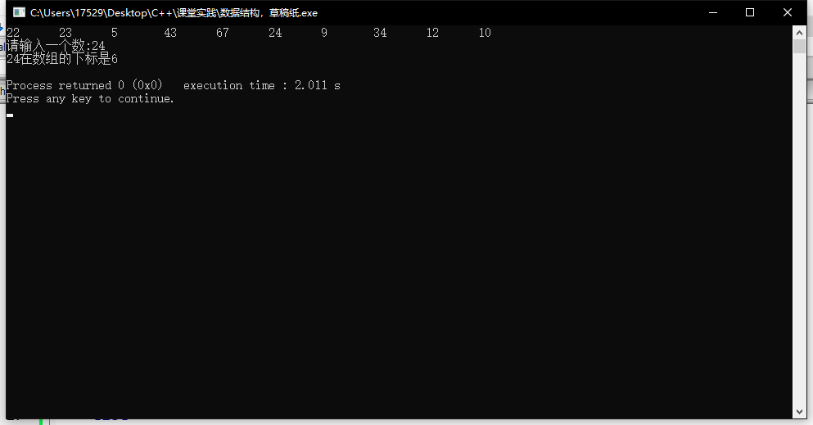  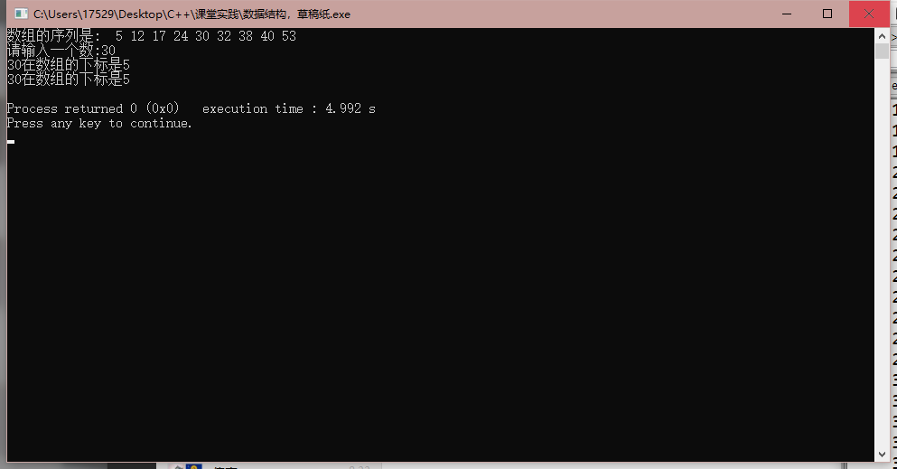  分析结果以及在实验中应注意的问题:  在编写顺序查找，折半查找，二叉排序树时应该熟练掌握，数组、二叉链表的功能，明白递归函数的调用，同时也要明白顺序查找，折半查找，二叉排序树的算法设计，知道如何对于数组、结构体、指针的运用要非常熟练
成  绩  评  定 | 实验评分：  教师签名：  年 月 日

